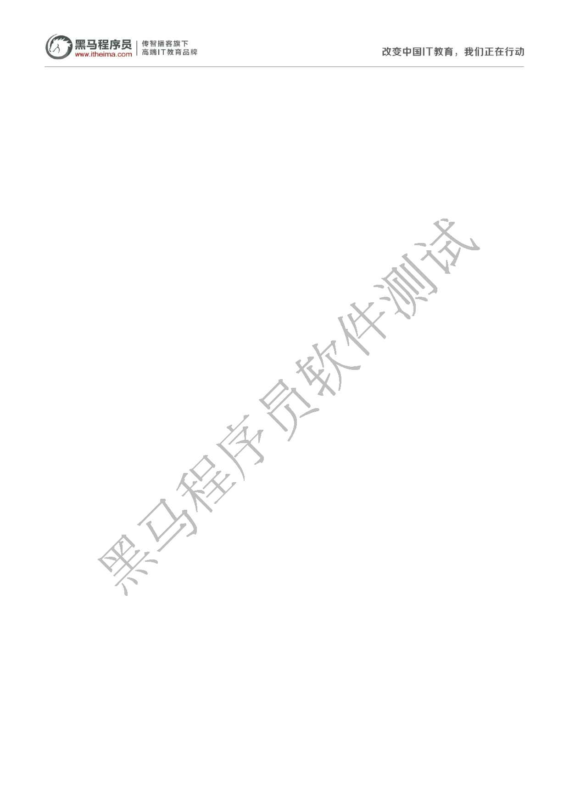
1.1 元素展示类型

在 HTML 当中本身定义了很多的元素，这些元素默认在网页上展示的时候会存在自已

默认的状态，例如有些元素默认情况下宽高属性不起作用，有些元素默认情况下都独占一行

显示。 种现象我们就称之为元素展示类型，
这 为了记忆我们人为的将元素展示类型分为三种：

块元素、行内元素、行内块元素。

1. 块元素：当同时存在多个块元素的时候，每个块元素都会独占一行显示，且默认情况

下它的宽高属性可以起作用。

2. 行内元素：当同时存在多个行内元素的时候，这些元素都会显示在一行，如果一行放

不下自动折行。默认情况下它的宽高属性不起作用

3. 行内块元素：当同时存多个行内块元素的时候，这些元素会显示在一行，默认情况下

它的宽高属性起作用。

4. 注：不需要去死记哪些元素是行内，哪些是块，哪些是行内块。

1.2 布局标签补充

1. div 标签，它是 HTML 当中定义好的一个双标签( DIV+CSS )。我们人为的认为它是一个体

积最大的标签。

2. span 标签，它也是一个双标签，主要用来放文字，我们人为的认为这体积很小。

3. 段落标签里不能包裹标题，因为浏览器不能正常解析。

1.3 元素展示类型转换

在我们进行网页布局过程中往往会遇到一些"特殊的模块"，对于这种模块来说我们之前的一

些常见标签在使用的时候就会显示 "语义" 有些不对应，所以我们可以使用相应的标签进行

强制的类型转换，从而让它可以展示成 设计稿 上的样子。在 CSS 当中有一个 display 属

性，可以设置不同的值来完成元素类型的转换。

1. 转成块元素： display:block;

2. 转成行内块：display:inline-block

3. 转成行内元素：display:inline; none

1.4 简单选择器权重

权重：我们就可以理解为是不同类型的 CSS 选择器在对同一个元素进行样式设置的时候，出

现的控制能力不同的现象。

对于简单选择器来说 ： id 选择器 》 类名选择器 》 标签名选择器

1.5 CSS 特性

1. 在权重相同的情况下，同一个元素后写的 CSS 样式会覆盖先写的 CSS 样式。【覆盖性】

2. CSS 的定义存在继承的特点，子元素会继承父元素的一些样式【继承性】

(1) 不是所有的 CSS 属性都可以被继承。

(2) 不是所有类型的元素都会去继承祖先元素的样式( 继承一般发生在块元素的身

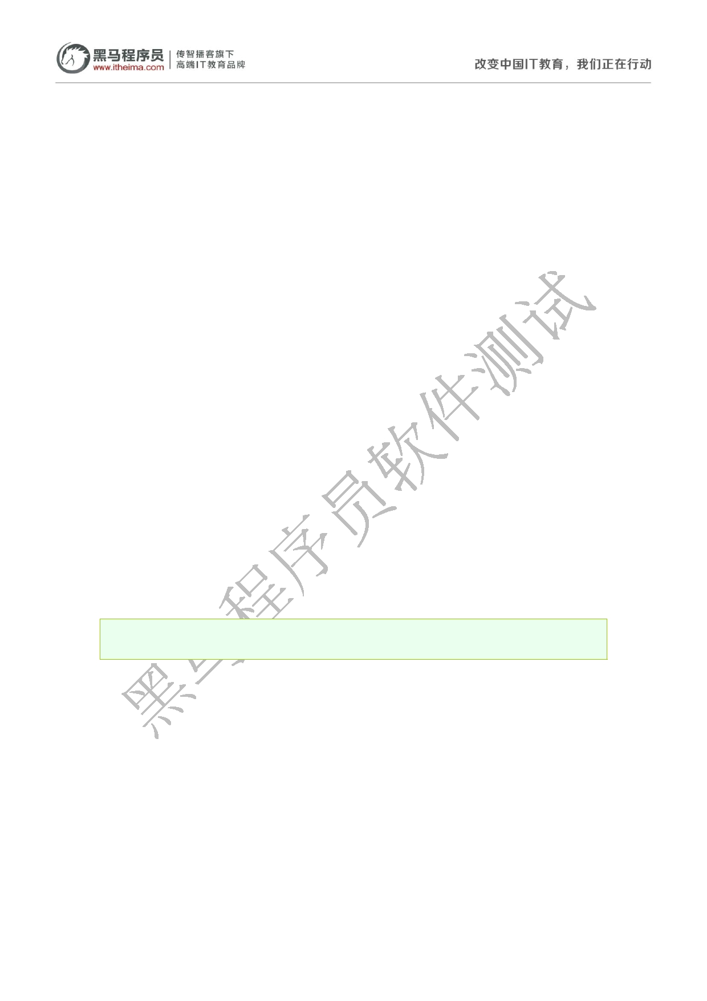
上)

(3) 继承指的就是子元素可以使用祖先元素的一些样式

3. 不同选择器对同一个元素的 CSS 控制能力存在着强弱。【优先级】

1.6 复合选择器

一、为什么需要复合选择器

在实际的网而制做过程中往往会出现很多结构层级嵌套很深的现象， 而这种结构模块又

很多，大家使用的标签名称又一样。所以此时我们就可以通过复合选择器，将这些简单选择

器进行组合。从而让我们选择元素变得简单。

二、常见的复合选择器：

1．后代选择器：这种选择器就是以某一个元素为起点，将它做为祖先然后不停的向下进行

穿透查找，去选择它下面的后代元素。

起点元素 后代元素 .....{ 设置样式 }

注：

01 后代选择器当中的每个部分都可以采用任意的简单选择器代替。

02 不同的部分之间要用空格隔开。

03 ...... 就表示可以不停的向下层查找。

2．并列选择器：就是将多个选择器使用 逗号 进行连接，表示同时选中这些元素，然后设

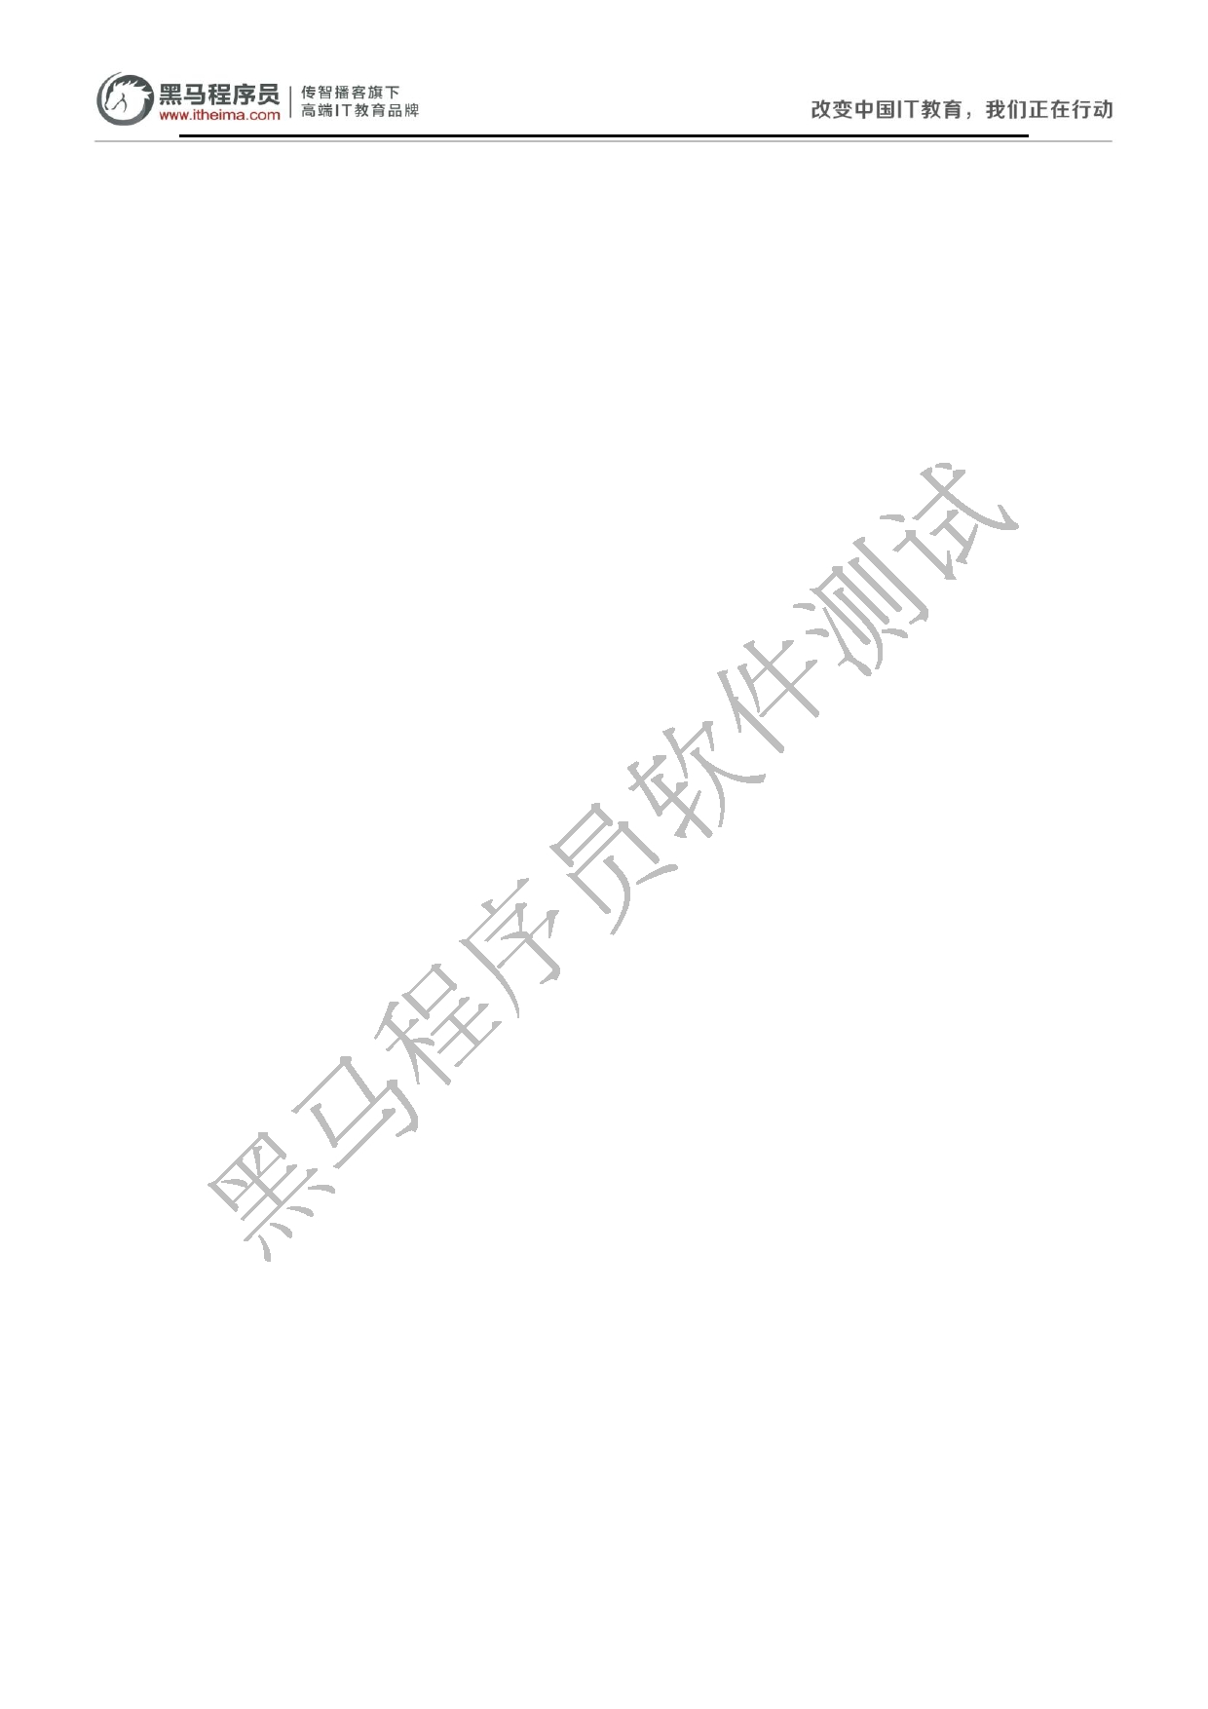
置相同的样式。其中每个部分的选择器都可以由任意类型的选择器构成。

1.7 选择器权重总结

1 简单选择器: id 名 》 class 名 》 element 名

2 复合选择器: 需要在大家明白的就是复合选择器由多个其它类型选择器组合而成，为了方

便比较，我们人为的给每个简单选择器都定义了一个数值，分别是： Id(100) class(10)

ele(1),这三个数值我们也称之为权重值，有了它们之后只需要将当前选择器中出现的权重值

进行相加求，最终的结果就是该选择器的权重。数值越大的权重越大

3 切记权重比的就是不同选择器对同一个元素的控制力比较（ 区别继承的影响 ）

1.8 CSS 文件存放位置

CSS 代码可以被我们放在很多的地方，习惯性的有三种写法：内嵌 CSS 、外链 CSS、行内

CSS 。

1. 内嵌 CSS 指的就是将 CSS 代码写在 html 网页中。

2. 外链 CSS 指的就是就将 CSS 代码写在外部的独立 CSS 文件中。

3. 行内 CSS 指的就是将 CSS 代码写在具体的 HTML 标签身上 。

注：

01 依据浏览器渲染页面原理，我们选将 CSS 代码写在 HTML 文件靠前的位置。

02 使用外链 CSS 写法的时候，外部独立的 CSS 文件当中不需要写 style 标签，同时还

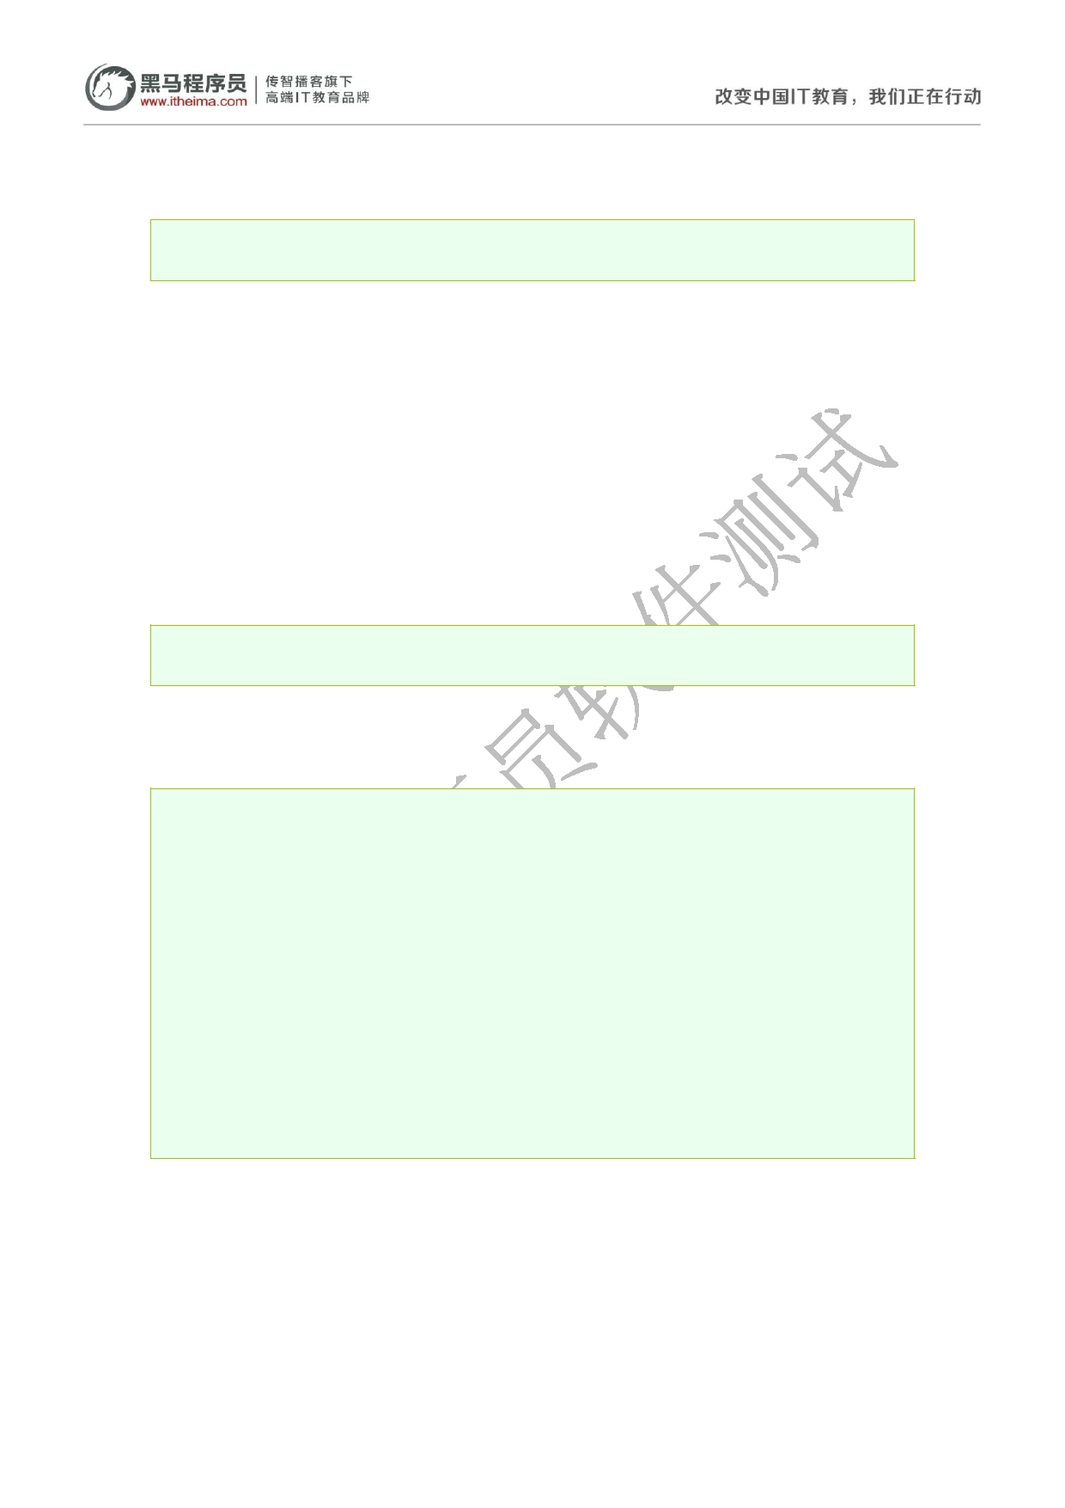
需通过 link 标签将某个 CSS 文件引入到具体的 HTML 文件当中。 rel 属性对不要省略 】 【

<link href="目录 CSS 文件路径" type="text/css" rel="stylesheet" />

03 对于上述的三种 CSS 文件存放位置来说，行内 CSS 的权重是最高，但是外链与内

嵌并不存在谁一定大于谁的现象( 权重 )，它的控制能力完全取决于各自所使用的选择器权

重。

04 如果想要直接将某一个样式的权提至最高，我们只需要在该句 CSS 代码的最后设

置 !important .

P{ color:pink!important; }

1.9 音频标签

<audio autoplay controls loop>

降级的说明性文字

<source src="格式 1 路径" />

.......

</audio>

注：

01 audio 是一个双标签，用来定义一个声音资源模块。

02 autoplay 用来设置自动播放。

03 controls 调用当前设备的播放控制。

04 loop 设置当前音频循环播放。

05 默认 audio 里的文字不显示，只有在当前浏览器不支持这个标签的时候会显示文

字。

1.10 常见的文字样式

1. 行高： line-height, 当我们将行高的大小设置成当前元素的高度时，可以实现单行文本在

当前元素中垂直方向居中显示的效果。

2. 水平对齐方式：text-align: left | center | right ，分别表示设置文字在当前盒子当中水平的

对齐。

3. 字体大小： font-size ,单位是 px ，一般情况下浏览器都会有一个最小的显示字体。

4. 字体粗细： font-weight,可以设置关键字，或者数值( 100-900 ). 关键字有 normal 表示正

常，还有 bold 表示加粗。

5. 字体名称： font-family ，一般常用的就是 "微软雅黑""黑体"

6. 字体颜色： color ，可以设置颜色单词，还可以是十六进制的数字。

